Консультация для родителей детей раннего возраста

«Учим различать цвета»

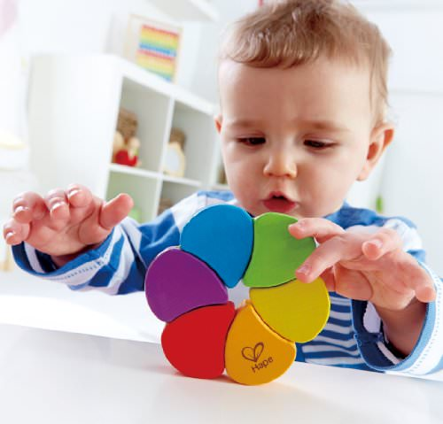Все дети с раннего детства замечают и видят, что цвета не одинаковые. Но запоминать названия цветов, то есть слова, которыми они обозначаются, дети учатся уже после того, как научились говорить. А полностью различать и называть цвета – после достижения определенного уровня интеллектуального развития. Распознавание цветов и оттенков - относится к сфере лингвистики, поэтому учить ребенка узнавать цвета можно с раннего младенчества.

**Малыш запомнит названия цветов и сможет их называть только тогда, когда сформируется речь.**

Правила обучения цветам ребенка.

Начните с акцентирование внимания на цвете предметов, затем перейдите к сортировке предметов по цвету. Малыш не сможет выучить цвета, если вы просто будете называть что какого цвета, необходимо дать ему понять, что существуют разные цвета. После того, как ребенок освоит основные цвета, можно сортировать цвета на теплые и холодные.

* Всегда произносите цвет в разном контексте, чтобы ребенок не воспринимал это как одно слово: это красный шарик, шарик красного цвета, это шарик, он красный;
* Привязывайте цвета к предметам;
* Не начинайте изучать новый цвет, пока ребенок не усвоит предыдущий! (начинаем с красного, а затем знакомимся с желтым, зеленым, синим)
* Учите нецеленаправленно, а между делом и в игровой форме.
* Учитывайте возраст ребенка, характер (есть дети, которые медленно усваивают информацию, зато запомнив в спокойной обстановке один раз, уже никогда не забывают, другим – достаточно повторить один раз, и они все запоминают, но только в подвижной игровой форме и т.п.

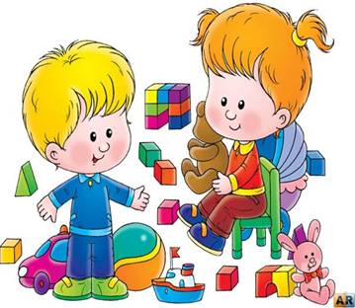**Учим различать и называть цвета.**   
   С 1 года – до 2-х лет можно уже включать в процесс изучения цветов – сортировку по цветам: строить синие и зеленые башни из кубиков, проговаривать названия цветов пирамидки и т.п. Не нужно просить ребенка запомнить название цвета, главное в этом возрасте, научить ребенка правильно раскладывать и сортировать предметы по цветам. Пусть он путает названия, но правильно кладет зеленый кубик в зеленую коробочку. Чтобы ребенку легче было ориентироваться в цветах на первых порах, положите по одному кубику в каждую коробку и скажите: "Положи в эту коробку такие же кубики, как этот". Уже можно лепить из пластилина одного цвета, называя его, рисовать, вместе наклеивать наклейки разных цветов.  
    К 3-м годам малыш уже вступает в активную фазу познания мира. Для того, чтобы лучше усвоить цвета, он должен двигаться, трогать, бросать, кидать, перекладывать, сыпать и активно участвовать в процессе, например, рисовать, лепить из пластилина, наклеивать наклейки, кормить зверей и т.п.  
   Когда малыш рисует, достаточно просто упоминать, каким цветом он рисует  « а глазки мы нарисуем синие, а волосы желтого цвета, травку нарисуем зеленую…» и т.п. Когда ребенок немного подрастет, можно попробовать вместе с ним смешивать краски и смотреть какой цвет получился.  
**Простые игры для запоминания цветов**   
   В игры, которые помогают запомнить цвета, можно играть где угодно: на детской площадке, дома, в транспорте.  
**1.** Найти как можно больше предметов одного и того же цвета (например в квартире).  
**2.** «А у тебя – а у меня» - у меня колготки черного цвета, а у тебя? У меня туфли красного цвета, а у тебя? И так далее.  
**3.** Рассыпьте разноцветные карандаши, покажите карандаш любого цвета и попросите малыша «Дай мне такой же».  
**4.** Дарить игрушкам предметы определенного цвета: мишке все коричневое, зайке все оранжевое и так далее.  
**5.** Что бывает зеленым? (или – что бывает красного цвета?).  
**6.** Сортируем игрушки: нет ничего проще, когда вы убираете вместе с малышом комнату, сортировать игрушки по цвету.  
**7.** Кормим зверей цветной едой. Например, кошка ест только белые кубики(молочные), обезьяна любит желтые бананы( все предметы желтого отдаем ей).  
**8.** Читать стихи о радуге.  
**9.** Учить цвета с помощью машин на улице. Это очень увлекает не только детей, но и взрослых.  
**10.** Самый вредный способ обучения цветам – учить различать цвета с помощью цветных конфет, драже. Угадал – съел. Не угадал, кладет в сторонку.  
**11.** Сделать цветные домики для любимых героев из мультфильмов.

Интернет-источник:

Moi-detsad.ru (всё для детского сада)